Поведение на льду и меры предупреждения несчастных случаев с детьми во время ледостава
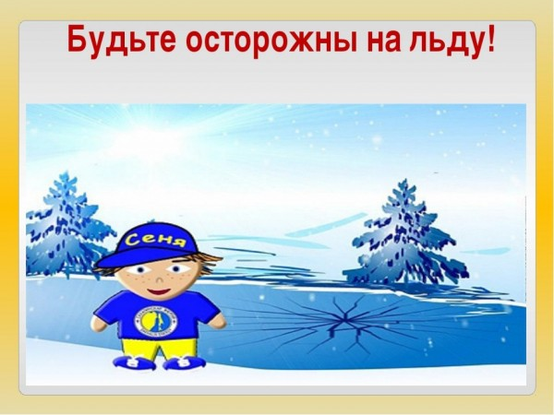
Наступает пора заморозков и ледостава.
Первый лед всегда коварен. В нашем крае в период ледостава лед тонок, не прочен и не выдерживает нагрузок, а это зачастую приводит к несчастным случаям.
ПОМНИТЕ!
Дети не обладают опытом, не знают мер безопасности, т.к. чувство опасности у ребенка слабее любопытства, недостаточно знают правила поведения на льду и поэтому легко попадают в беду, расплачиваясь иногда ценою жизни. А чтобы не было трагедий, проявляйте заботу о детях. Берегите жизнь детей! Только соблюдение правил поведения на льду поможет избежать несчастных случаев.
ЗАПРЕЩАЕТСЯ:
выходить на лед, когда его толщина менее 7см;
кататься и собираться группами на тонком, еще не окрепшем льду, особенно если он запорошен снегом;
в незнакомых местах скатываться на лед с обрывистых берегов;
устраивать игры на льду в местах, где есть быстрое течение, где впадают в реки ручейки, образующие промоины;
переходить водоемы по льду, где не установлены знаками места безопасного перехода;
выходить на лед, если в течение суток резко колеблется температура воздуха, находиться на нем, особенно в темное время суток.
Родители!
Строго следите за детьми! Не пускайте детей без надзора взрослых к реке или водоему во время ледостава. Не оставляйте их на берегу без присмотра. Не оставляйте их на берегу без присмотра. Не разрешайте им кататься на коньках, ходить на лыжах и кататься с крутого берега на неокрепший лед. Строго предупреждайте детей, какой опасности они подвергают себя при переходе по льду водоемов.
Разъясните детям меры предосторожности в период ледостава. Прежде чем проводить игры или соревнования на льду, проверьте его прочность. Напоминаем, что более прочен лед с зеленоватым оттенком, толщиной не менее 12 см, матово-белый лед не надежный. Массовые же катания на коньках разрешаются при толщине ледяного покрова не менее 25 см.
До наступления ледостава организуйте проведение бесед с детьми «Будьте осторожны во время ледостава!»
Время безопасного пребывания человека в воде:
при температуре воды +5 - +15°С - от 3,5 часов до 4,5 часов;
температура воды +2 - +3°С оказывается смертельной для человека через 10-15 мин;
при температуре воды -2°С – смерть может наступить через 5-8 мин.
Что делать, если Вы провалились под лед?
не паниковать, не делать резких движений, стабилизировать дыхание;
широко раскинуть руки в стороны и постараться зацепиться за кромку льда, чтобы не погрузиться с головой;
по возможности перебраться к тому краю полыньи, где течение не увлечет Вас под лед;
попытаться осторожно, не обламывая кромку, без резких движений, наползая грудью, лечь на край льда, забросить на него одну, а затем и другую ногу. Если лед выдержал, медленно, откатиться от кромки и ползти к берегу;
передвигаться нужно в ту сторону, откуда пришли, ведь там лед уже проверен на прочность.
Как оказать первую помощь пострадавшему:
вооружиться любой длинной палкой, доской, шестом или веревкой, можно связать воедино шарфы, ремни или одежду;
подползать к полынье очень осторожно, широко раскинув руки;
сообщить пострадавшему криком, что идете ему на помощь, это придаст ему силы, уверенность;
если Вы не один, то, лечь на лед и двигаться друг за другом;
подложить под себя лыжи, фанеру или доску, чтобы увеличить площадь опоры и ползти на них;
за 3–4 метра протянуть пострадавшему шест, доску, кинуть веревку или шарф или любое другое подручное средство;
подавать пострадавшему руку небезопасно, так как, приближаясь к полынье, вы увеличите нагрузку на лед и не только не поможете, но и сами рискуете провалиться;
осторожно вытащить пострадавшего на лед, и вместе с ним ползком выбираться из опасной зоны;
доставить пострадавшего в теплое (отапливаемое) помещение. Оказать ему помощь: снять и отжать всю одежду, по возможности переодеть в сухую одежду и укутать полиэтиленом (возникнет эффект парника);
вызвать скорую помощь.
Только общими усилиями и проводимыми профилактическими мероприятиями, возможно, предотвратить несчастные случаи среди детей и школьников в период ледостава.

